Excursie 2 zile – Traditie si Istorie: Sibiu, Paltinis, Rasinari
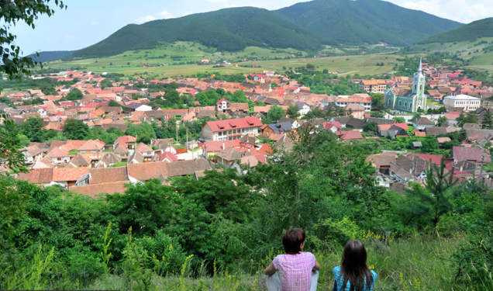

PERIOADE | NR. NOPTI | TARIF
La cerere | 2 zile/1 noapte | 689 lei*  *pret valabil min 45 platitori

Pornim spre Sibiu, Păltiniș si Rasinari, într-o călătorie prin istoria și tradițiile Transilvaniei. Descoperim farmecul orașului medieval Sibiu, poveștile satelor din Mărginimea Sibiului și universul tradițional românesc, într-o excursie plină de locuri autentice și povești de odinioară.

TARIFUL INCLUDE:
- Transport Bucuresti – Sibiu – Paltinis – Rasinari si retur cu autocar clasificat
- 1 noapte cazare la unitate de cazare 3* in camere duble si triple;
- Regim de masa: demipensiune (mic dejun si cina);
- Tur ghidat in Sibiu
- Insotitor din partea agentiei;
- Taxa hoteliera locala

TARIFUL NU INCLUDE:

Bilete de intrare la obiective turistice

Optional – Arka Park Paltinis (80 lei/copil; 85 lei/adt pentru 3h, grup minim 10 pers)*

Optional – Muzeul Astra (10 lei/copil; 50 lei/adult)*

Mesele de pranz

Cheltuieli personale
*pentru desfasurarea optima a excursiei grupul poate opta doar pentru una dintre optionalele propuse

NOTA:

Grup minim 45 platitori

Pentru gratuitati, contactati agentia

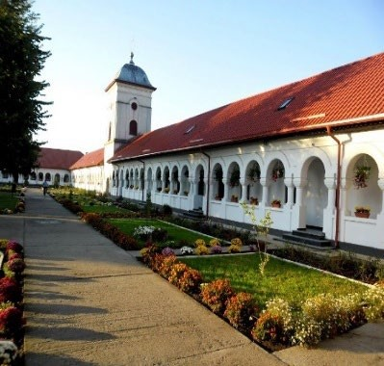
Ziua 1 Bucuresti – Valea Oltului – Sibiu – Paltinis (aprox. 321 km)
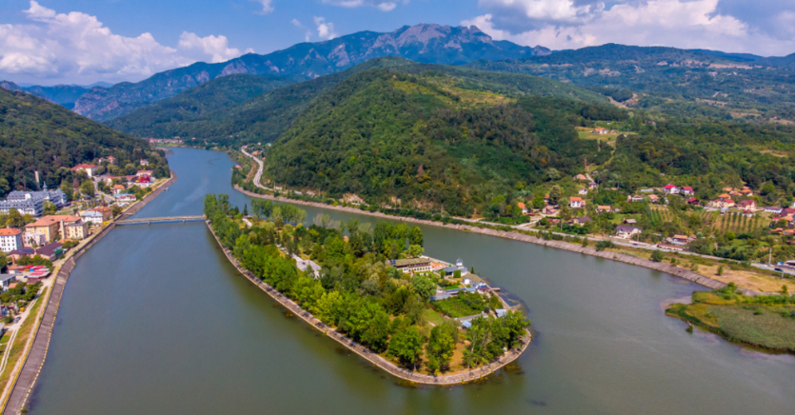
Intalnire ora 07:00 cu insotitorul din partea agentiei si imbarcare in autocar.
Traversăm spectaculoasa Vale a Oltului, una dintre cele mai frumoase zone montane ale României, unde râul Olt străbate Carpații, oferind peisaje deosebite.
Vom face un scurt popas pentru recreere și admirarea Mănăstirii Cozia, una dintre cele mai importante ctitorii medievale din Țara Românească, legată de numele domnitorului Mircea cel Bătrân. Este momentul perfect pentru o pauză, câteva fotografii și o scurtă incursiune în istoria locului.

Urmatoarea oprire este Sibiu, orașul în care trecutul medieval se întâlnește cu viața modernă! Vom descoperi piețe istorice, case cu acoperișuri care par să aibă ochi, pasaje misterioase și legendarul Pod al Minciunilor. Pregătiți-vă pentru o plimbare printr-un oraș în care fiecare stradă ascunde o poveste.

Traseu pietonal:
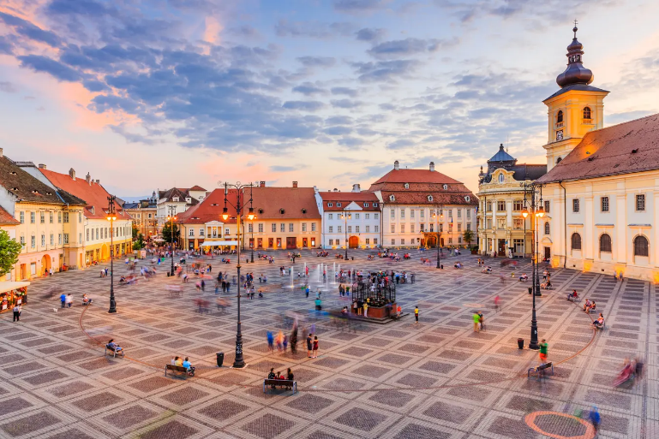
- Piața Mare – inima orașului și locul în care au avut loc, de-a lungul timpului, târguri și evenimente importante;
- Turnul Sfatului – unul dintre simbolurile Sibiului, cu o perspectivă frumoasă asupra centrului;
- Piața Mică – cu arhitectură medievală și celebrele ferestre din acoperișuri, supranumite „ochii Sibiului”;
- Podul Minciunilor – unul dintre cele mai cunoscute obiective ale orașului, în jurul căruia s-au născut numeroase legende;
- Piața Huet și Catedrala Evanghelică – zona istorică a vechii cetăți;
- Pasajul Scărilor – o legătură pitorească între Orașul de Sus și Orașul de Jos.

Pauza de pranz si continuam drumul catre Paltinis

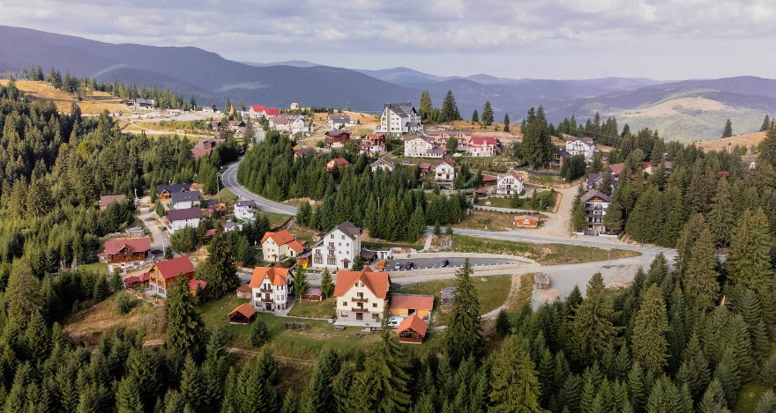
Păltiniș este un loc de poveste, ascuns printre pădurile și munții din apropierea Sibiului. A fost înființat în anul 1894 și este cunoscut ca cea mai veche stațiune montană din România.
Aici putem descoperi aerul curat de munte, poteci prin pădure și peisaje spectaculoase. Păltinișul este și un loc important pentru cultura română, fiind legat de filosoful Constantin Noica, care și-a petrecut aici ultimii ani ai vieții.
Pentru copii, Păltinișul înseamnă natură, aventură, aer de munte și povești despre oamenii care au ales să trăiască și să creeze în mijlocul munților.
Cazare si cina (hotel 3* Paltinis)
Ziua 2 – Paltinis - Rasinari – Bucuresti (aprox. 321 km)
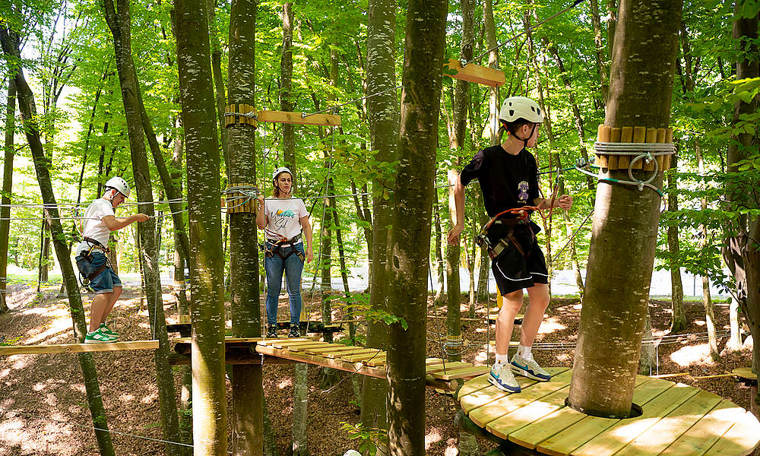
După micul dejun, pornim spre Arka Park (optional), un parc de aventură aflat în mijlocul naturii, unde copiii au parte de o experiență plină de energie și distracție.
Printre copaci îi așteaptă trasee suspendate, obstacole, poduri și tiroliene, care le pun la încercare curajul, echilibrul și îndemânarea. Fiecare traseu este o nouă provocare, iar aventura se desfășoară într-un cadru natural spectaculos.
O experiență în care muntele devine teren de joacă, iar distracția se împletește cu aventura!

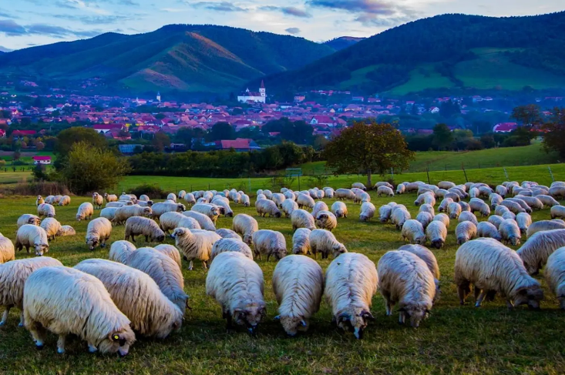
Pornim într-o plimbare pe ulițele vechi ale Rășinariului, unul dintre satele importante ale Mărginimii Sibiului. Pe traseu descoperim casa în care a copilărit filosoful Emil Cioran, casa natală a poetului Octavian Goga, Mausoleul Mitropolitului Andrei Șaguna și Muzeul Etnografic, unde aflăm cum trăiau, munceau și își păstrau tradițiile oamenii din această zonă.
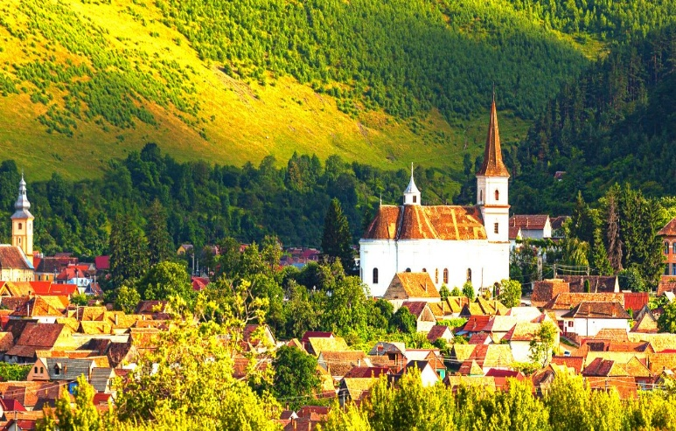
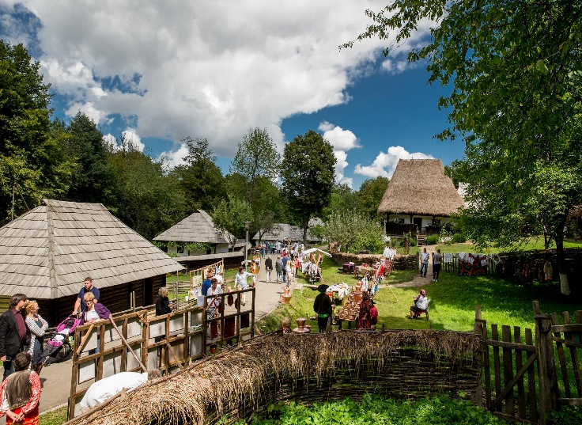
După-amiază (optional) mergem la Muzeul ASTRA din Sibiu, un muzeu în aer liber unde parcă pășim într-un sat românesc de acum sute de ani.
Vom vedea case tradiționale, mori de vânt și de apă, gospodării, ateliere și obiecte folosite odinioară, aduse din diferite zone ale României. Copiii pot descoperi cum arătau casele bunicilor de demult, ce meserii aveau oamenii și cum se desfășura viața de zi cu zi fără tehnologia de astăzi.
O plimbare printre case, pădure și lac, în care istoria și tradițiile devin o adevărată aventură!

*pentru desfasurarea optima a excursiei grupul poate opta doar pentru una dintre optionalele propuse, Arka Park din Paltinis sau Muzeul Astra din Sibiu. Programul zilei se va modifica in functie de activitatea optionala aleasa.

Sosire in Bucuresti in jurul orei 20:00, in functie de trafic.
